Sebastian Holz

COSER1
Aufbau eines kleinen Firmen-Netzes ohne Internetanschluss mit Hilfe von Packet Tracer

Inhaltsverzeichnis
Aufbau eines kleinen Firmen-Netzes ohne Internetanschluss mit Hilfe von Packet Tracer 3
Abbildungsverzeichnis 6
Quellen: 7

Aufbau eines kleinen Firmen-Netzes ohne Internetanschluss mit Hilfe von Packet Tracer
Um mehrere Komponenten miteinander zu verbinden, gibt es 2 Vorgehensweisen.
- Man verbindet alle Komponenten mit einem Switch.
Ein standard Switch ist im zweiten Layer des Osi-Modells. Dieser arbeitet nur mit den Mac Adressen der gesendeten Dokumente.
- Man verbindet alle Komponenten mit einem Router.
Ein Router ist im dritten layer des Osimodells. Es arbeitet hauptsächlich mit den IP-Adressen der anfragen. Es verbindet mehrere Netzwerke miteinander. entscheidet in welches Netzwerk es die anfrage senden soll.
Da wir hier nur ein Netzwerk haben sollen, wird kein Router benötigt. Alle Geräte werden mit einem Switch verbunden.
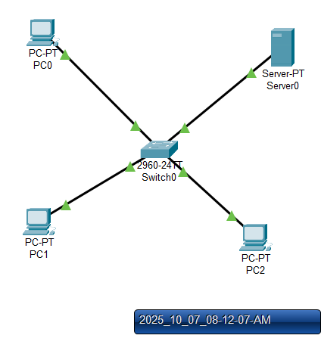
Abbildung 1 Netzwerk
Als Netzwerk Adresse habe ich mich für 192.168.0.0 entschieden. Jede Komponente, die eine IP-Adresse braucht, bekommt eine individuelle form dieser Adresse. Cisco Packet Tracer setzt die Subnet Mask automatisch, da es basierend auf dem veraltetem Klassensystem rät, welche Subnetz Maske man benötigt.
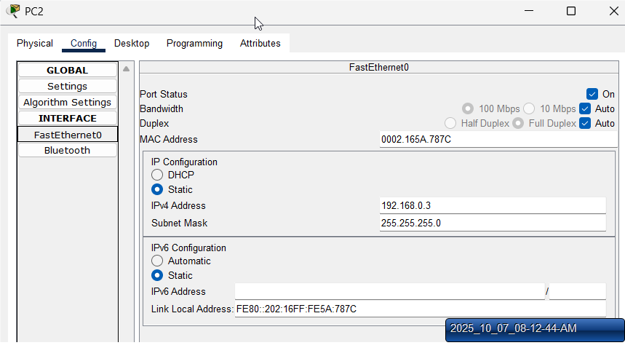
Abbildung 2 Konfiguration PC
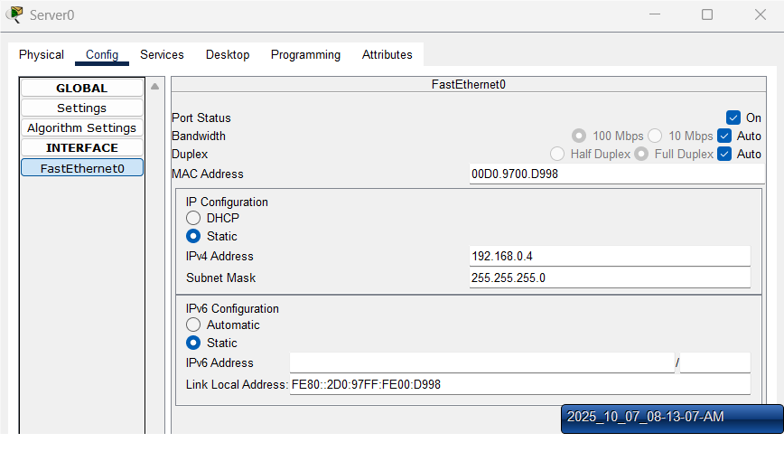
Abbildung 3 Konfiguration Server

Um sicher zu stellen, dass auch eine Verbindung zwischen den einzelnen Komponenten existiert, kann man über den Command Prompt einen Ping Befehl ausführen für jede IP Adresse.
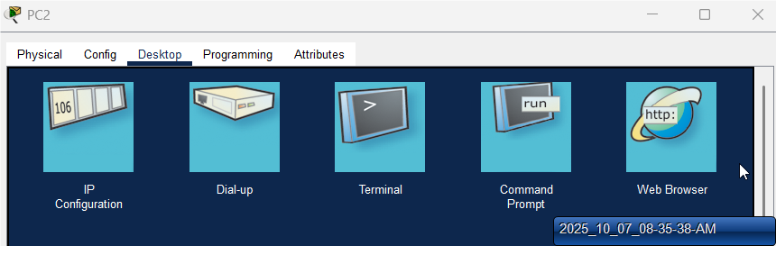
Abbildung 4 Command Prompt PC2
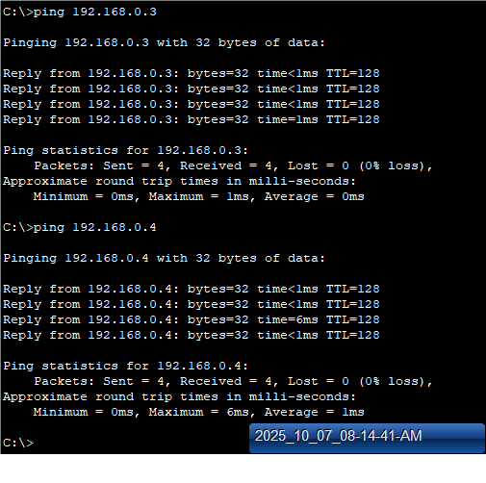
Hier kann man sehen, dass jedes Gerät über ihre IP-Adresse ansprechbar ist.
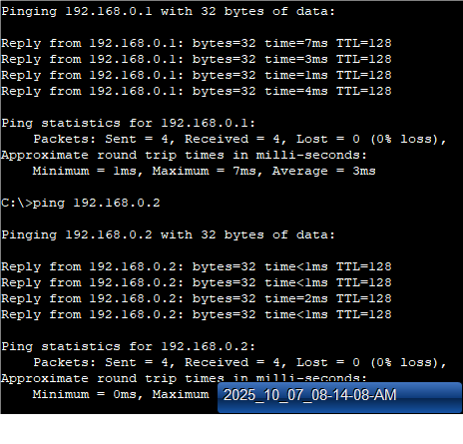
Abbildung 5 Ping aller Komponenten

Abbildungsverzeichnis
Abbildung 1 Netzwerk 3
Abbildung 2 Konfiguration PC 4
Abbildung 3 Konfiguration Server 4
Abbildung 4 Command Prompt PC2 5
Abbildung 5 Ping aller Komponenten 5

Quellen:
- /

